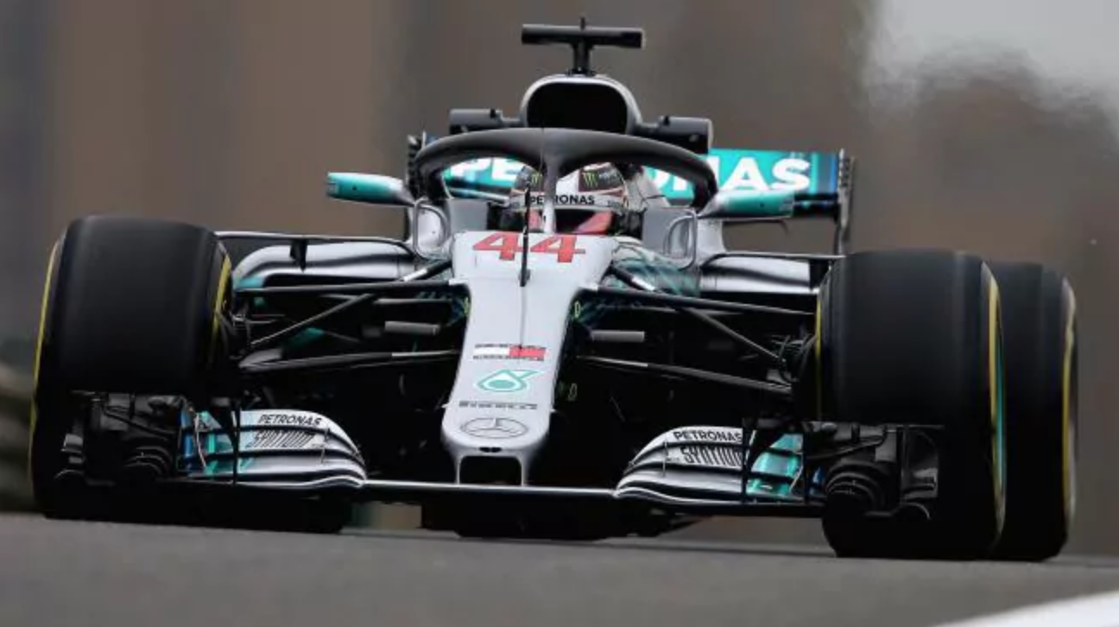

13 de Mayo de 2018

Mariana Graciela Martínez Aguilar 166297

Modelaje de alerones con transformaciones de Joukowsky

Matemática Computacional

**Introducción**

Fórmula 1

La Fórmula 1 es la competencia de automovilismo más destacada e importante a nivel internacional, a veces denominada como la “categoría reinad el automovilismo”. Se utilizan monoplazas que usan tecnología de punta, mas todos los cambios están regulados por la FIA (Federación Internacional del Automóvil). La velocidad máxima alcanzada es de aproximadamente 370 km/h.

A partir de los 60 se empezó a experimentar con nuevas partes de los automóviles, llamadas alerones para poder alcanzar velocidades mayores. Las partes que nos interesan en este proyecto de un coche de Fórmula 1 son:

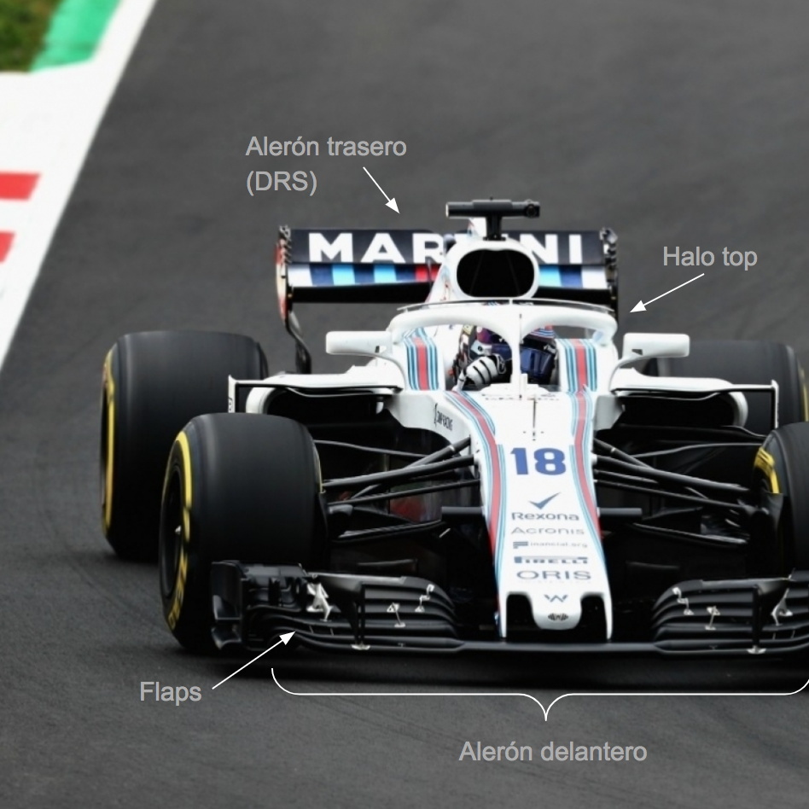

Imagen 1: partes de un monoplaza de F1.

El alerón delantero se compone de diversos *flaps*, los cuales en sí son pequeños alerones juntos. El alerón delantero es fijo mas se puede cambiar durante la carrera si éste se daña. El alerón trasero, también conocido como DRS (por sus siglas en inglés *Drag Reduction System*) es un sistema que el piloto puede cambiar durante la carrera. El DRS se puede abrir para reducir el arrastre que éste produce y así poder rebasar a algún auto que se encuentre enfrente (ver Imagen 2). El DRS puede activarse después de haberse completado dos vueltas de la carrera y bajo ciertas reglas establecidas por la FIA.

Con esto, nos enfrentamos con el problema de cuál será el mejor ángulo para posicionar un alerón y obtener la mayor *downforce* posible. En este proyecto nos vamos a centrar en un alerón común, no nos vamos a enfocar en el sistema DRS o en los *flaps* delanteros. Vamos a optimizar el ángulo dadas las condiciones para construir este alerón (tamaño, velocidad en la cual se está moviendo el auto y asumiremos la presencia de aire ideal).

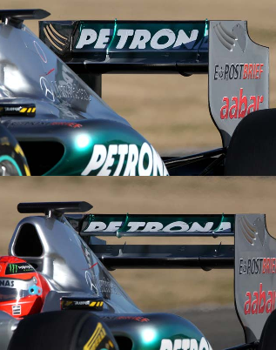

Imagen 2: DRS cerrado (arriba) y DRS abierto (abajo).

**Base teórica**

Principio de Bernoulli

En 1738, Daniel Bernoulli encontró una relación entre la presión, altura y velocidad de un fluido ideal, este principio describe el comportamiento de este fluido ideal cuando se mueve a lo largo de una línea corriente. Se basa en la idea de que la energía de un fluido consta de tres componentes: energía cinética, energía potencial gravitacional y la energía de flujo (derivada de la presión que ese fluido posee). La ecuación de Bernoulli es la siguiente:

$$\frac{V^{2}}{2g}+\frac{P}{ρg}+z=constante.$$

Donde:

* V es la velocidad del fluido
* g es la aceleración gravitacional
* z es la altura en la dirección de la gravedad
* P es la presión a lo largo de la línea corriente
* $ρ$ es la densidad del fluido

Esta fórmula también se puede ver de la siguiente manera:

$$\frac{{V_{1}}^{2}}{2g}+\frac{P_{1}}{ρg}+z_{1}=\frac{{V_{2}}^{2}}{2g}+\frac{P_{2}}{ρg}+z_{2}$$

Donde los subíndices indican los cambios en velocidad y presión del flujo analizado. Lo que esto nos dice es que para cierto fluido (por ejemplo, aire) con características dadas y densidad constante, si aumentamos su velocidad, su presión baja. De igual manera, si aumentamos su presión, su velocidad bajará.

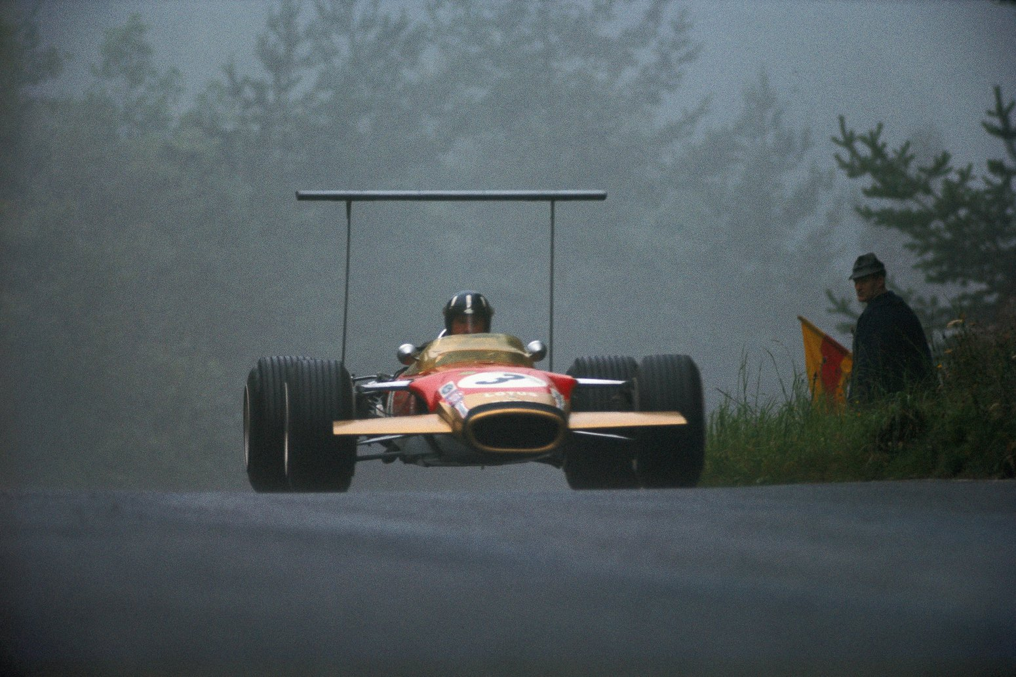

Imagen 3: Década de los 70 en F1.

¿Cómo se relaciona esto con un coche de F1? Desde los 70 (Imagen 3), varias escuderías han experimentado con el uso de alerones. Los alerones sirven para crear succión (*downforce*) del coche al piso. Esta fuerza sirve para lograr altas velocidades, mantener al coche estable (especialmente en curvas) y fuerza al coche en la pista. Los alerones funcionan igual que las alas de un avión, pero en sentido contrario (en lugar de crear sustentación, crean *downforce*).

La forma del alerón hace que el aire pase más rápido debajo de él que sobre él, lo cual (por la ecuación de Bernoulli), crea una diferencia de presión del aire arriba y abajo del alerón. Dado que la presión debajo del alerón es menor que la presión arriba del alerón, entonces se crea una *downforce*.

Teorema de Kutta-Joukowski

Para definir la forma del alerón que se tiene que construir se usa el teorema de Kutta-Joukowski, el cual originalmente se basa en sustentación (en inglés, *lift*), no en *downforce*. Este teorema relaciona la sustentación con la circulación.

La circulación se define como la integral línea del vector de velocidad en cada punto con respecto a la superficie en donde se está calculando la circulación. La integral línea es una integral en la cual la función está evaluada en una curva. Esta integral nos ayuda a determinar la circulación alrededor del alerón pues la integral línea en vez de estar evaluada en cualquier curva, está evaluada en una curva cerrada, el círculo (al cual se le va a aplicar la transformación de Joukowski). Dicha integral tiene la forma:

$$Γ= \oint{F dl.}$$

Donde $Γ$ es la circulación, F es el vector de velocidad y dl es el contorno por el cual la circulación va a ser calculada. Si expandimos esta integral tenemos:

$Γ= \int_{0}^{c}{F ∙T dl}$ Donde el intervalo [0, c] indica los extremos de la superficie y se integra el producto punto de F con T, el vector tangente a la superficie. Esto es:

$$Γ= \oint_{0}^{c}{F(r\left(t\right)∙r^{'}\left(t\right)dl.}$$

Donde r(t) es la parametrización de la curva.

El teorema de Kutta-Joukowski indica lo siguiente:

$$L= -ρUΓ$$

Donde L es la sustentación generado por la superficie estudiada, $ρ$ es la densidad del fluido en el cual se está moviendo esta superficie y $Γ$ es la circulación sobre esta superficie. Este teorema indica que, si hay sustentación, la circulación existe, es negativa y la velocidad del flujo de aire es mayor sobre el ala que debajo de ella. Esto se aplica a aviones. El caso de Fórmula 1 es análogo, la única diferencia es que, en lugar de estudiar un ala, se estudia un alerón y en lugar de generar sustentación, se genera *downforce*. Se estudia un ala vista al revés, se estudia la aerodinámica de un alerón, cuya velocidad de flujo de aire es mayor debajo que sobre él.

Transformación de Joukowski

Si la velocidad de flujo de aire debe de ser mayor debajo del alerón que sobre él entonces el alerón tiene que ser de una cierta forma para que se cumpla esto. Para poder modelar esta figura se usa un difeomorfismo que se llama transformación de Joukowski. Un difeomorfismo es una función uno a uno diferenciable e invertible cuya inversa también es diferenciable. A pesar de esto, un difeomorfismo no preserva ángulos ni métrica.

La transformación de Joukowski se da en el plano complejo. Lo que se hace, para modelar un alerón es tomar un círculo y aplicarle este difeomorfismo. Una característica de este difeomorfismo es que transforma las coordenadas de todos los puntos del plano, por esto podemos estudiar el flujo de aire alrededor de un alerón si estudiamos el flujo de aire alrededor del círculo que se tomó para generar este alerón. Esta transformación tiene la expresión:

$z^{'}= f\left(z\right)= z+ \frac{b^{2}}{z}$.

Donde z son las coordenadas originales del plano complejo, z’ son las nuevas coordenadas y b es la intersección del círculo original con el eje real. Dicho círculo inicialmente se ve de la siguiente manera:

Imagen 4: Círculo a transformar.

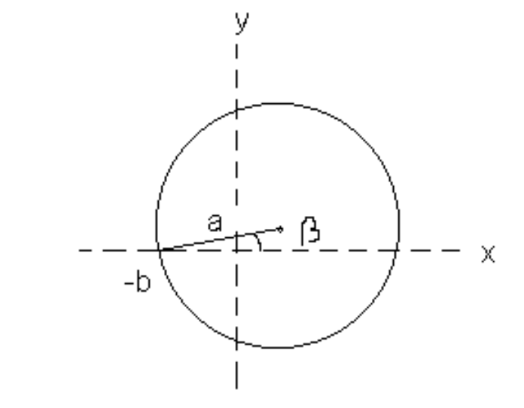

Como podemos ver, cada punto en el plano complejo se puede ver como:

$$z=x+i y.$$

Si aplicamos esta transformación entonces:

$$f\left(z\right)= z+ \frac{b^{2}}{z}$$

$$=x+i y+ \frac{b^{2}}{x+i y}$$

Recordemos que cualquier número complejo también tiene su representación con coordenadas polares:

$$z=r(\cos{θ}+i \sin{θ})$$

Por ende:

$$f\left(z\right)= r(\cos{θ}+i \sin{θ})+ \frac{b^{2}}{r(\cos{θ}+i \sin{θ})}$$

$$= r\left(\cos{θ}+i \sin{θ}\right)+\frac{b^{2}}{r} \frac{\cos{θ}-i \sin{θ}}{(\cos{θ}+i \sin{θ})(\cos{θ}-i \sin{θ})}$$

$$= r\left(\cos{θ}+i \sin{θ}\right)+\frac{b^{2}}{r} \frac{\cos{θ}-i \sin{θ}}{{\sin{θ}}^{2}+ {\cos{θ}}^{2}}$$

$$= r\left(\cos{θ}+i \sin{θ}\right)+\frac{b^{2}}{r} (\cos{θ}-i \sin{θ})$$

Podemos reorganizar esta expresión para separar las partes imaginarias de las reales:

$$r\cos{θ} +\frac{b^{2}}{r}\cos{θ}+i (r \sin{θ}- \frac{b^{2}}{r}\sin{θ})$$

Entonces las coordenadas transformadas son:

$$x^{'}= r\cos{θ} +\frac{b^{2}}{r}\cos{θ} y^{'}= r \sin{θ}- \frac{b^{2}}{r}\sin{θ}$$

Si el centro del círculo que vamos a transformar se encuentra en (xc, yc) entonces el alerón generado a partir de la transformación de Joukoswki es una figura no simétrica con una cola filosa, en donde podemos apreciar que esta transformación efectivamente no preserva ángulos.

**Desarrollo**

Construcción de la transformación de Joukowski

<http://astronomia.wikia.com/wiki/Principio_de_Bernoulli>

<https://www.nas.nasa.gov/About/Education/Racecar/physics.html>

Imágenes (por orden de aparición en el trabajo):

Galloway, James, “F1: Lewis Hamilton tops Practice 1, 2018 Formula 1 Chinese Grand Prix”, *News.com.au*, < http://www.news.com.au/sport/motorsport/formula-one/f1-lewis-hamilton-tops-practice-1-2018-formula-1-chinese-grand-prix/news-story/1e12a91c2b7a0d609861f12acd02afd2>, (8.Mayo.18)

“Martini to end Williams sponsorship in 2018”, *Planet F1*, <http://www.planetf1.com/news/martini-to-end-williams-sponsorship/>, (8.Mayo.18)

“Drag Reduction System”, *The Formula 1 Wiki*, <http://f1.wikia.com/wiki/Drag_Reduction_System>, (8.Mayo.18)

Llurba, Lluís, “¿Qué impide que un Fórmula Uno salga volando?”, *Red Bull*, <https://www.redbull.com/co-es/formula-uno-carga-resistencia-aerodinamica-alerones-historia>, (4.Mayo.18)

Transformación de Joukoski, MECÁNICA DE LOS FLUIDOS I, Ingeniería Aeronáutica.